<https://vk.com/page-75104505_52016224>

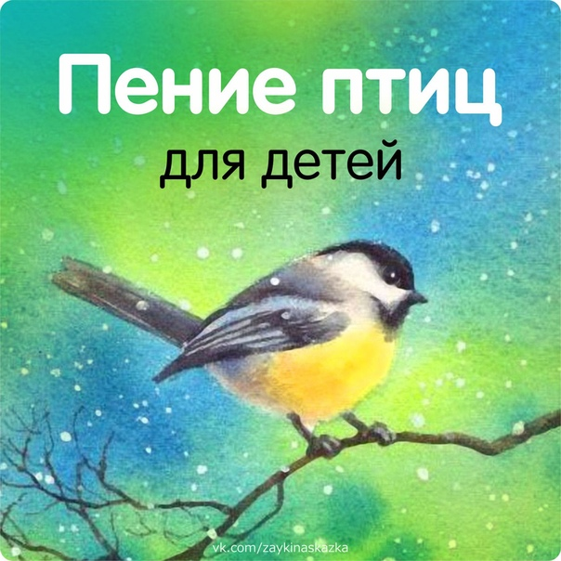

**Коллекция птичьих голосов для детей** – это чудесный сборник, по которому вы можете научить ребенка различать голоса известных певчих птиц мира. Пение птиц для малышей записано без музыкального сопровождения и представлено так, как оно звучит в природе.  
Приятного прослушивания!